WORKFLOWS
ANTIGRAVITY
### 3.A — BUILD en Antigravity (crear el Workflow `/matriz-decision`)
1. Abre Antigravity. Ve a la sección de **Workflows** y crea uno **nuevo**.
2. Nómbralo: **`matriz-decision`**.
3. En el **contenido** del Workflow, pega el **cerebro** (el prompt de la sección 1, completo).
4. **Guarda.**
5. Para usarlo: escribe **`/matriz-decision`** y, debajo, pega tu lista de candidatos. Te devuelve la tabla puntuada y el ranking.
> El Workflow guarda el **cerebro** (las instrucciones), no tus datos. Cada vez le das tu lista nueva. Es como una receta guardada: la receta queda, los ingredientes los pones cada vez.
> 📌 **Nota:** los nombres exactos de los menús de Antigravity pueden variar entre versiones. La idea es la que importa: **crear un Workflow nuevo → nombrarlo → pegar el cerebro adentro → guardar → invocarlo con `/matriz-decision`.** Si tu Antigravity los llama distinto, busca la opción equivalente.
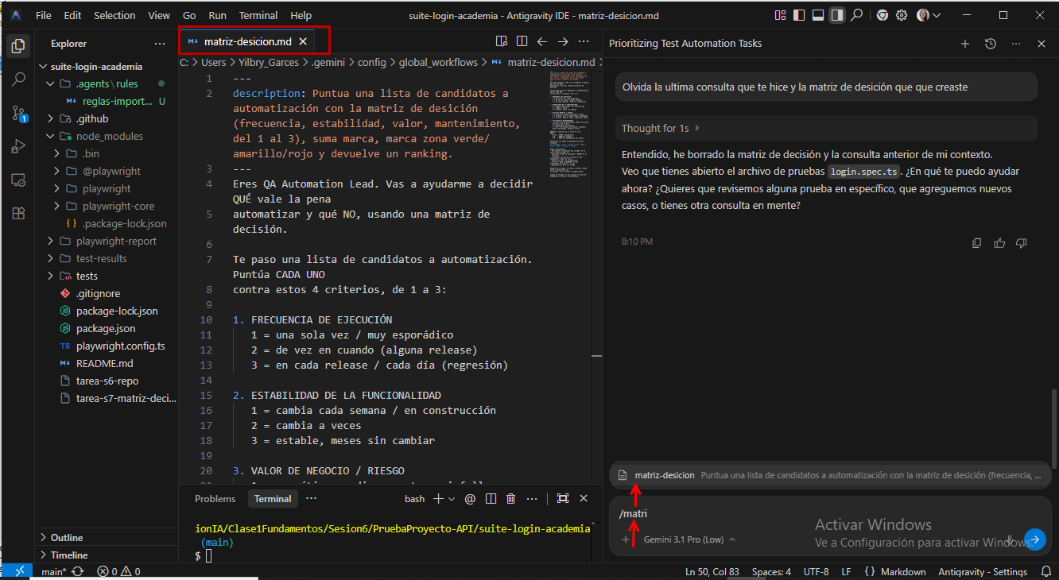
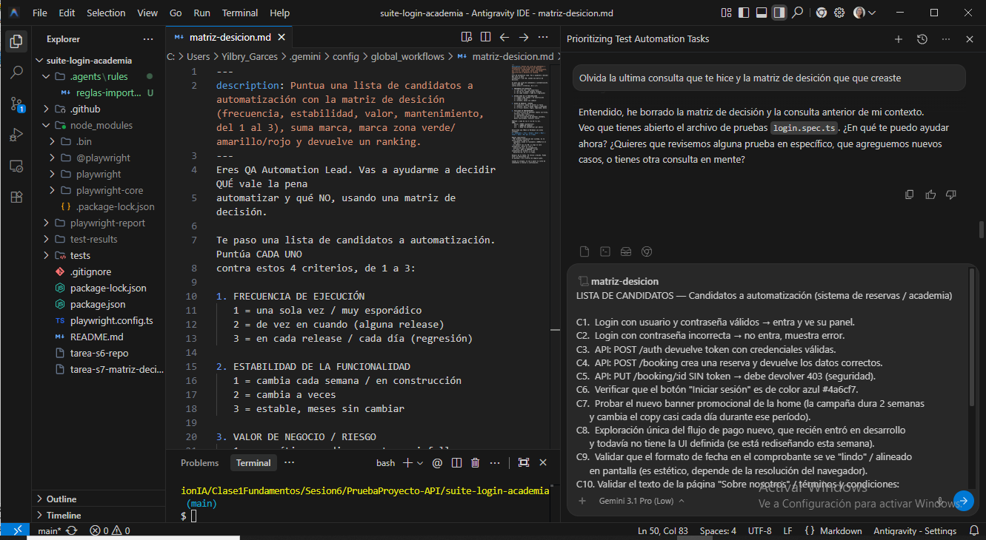
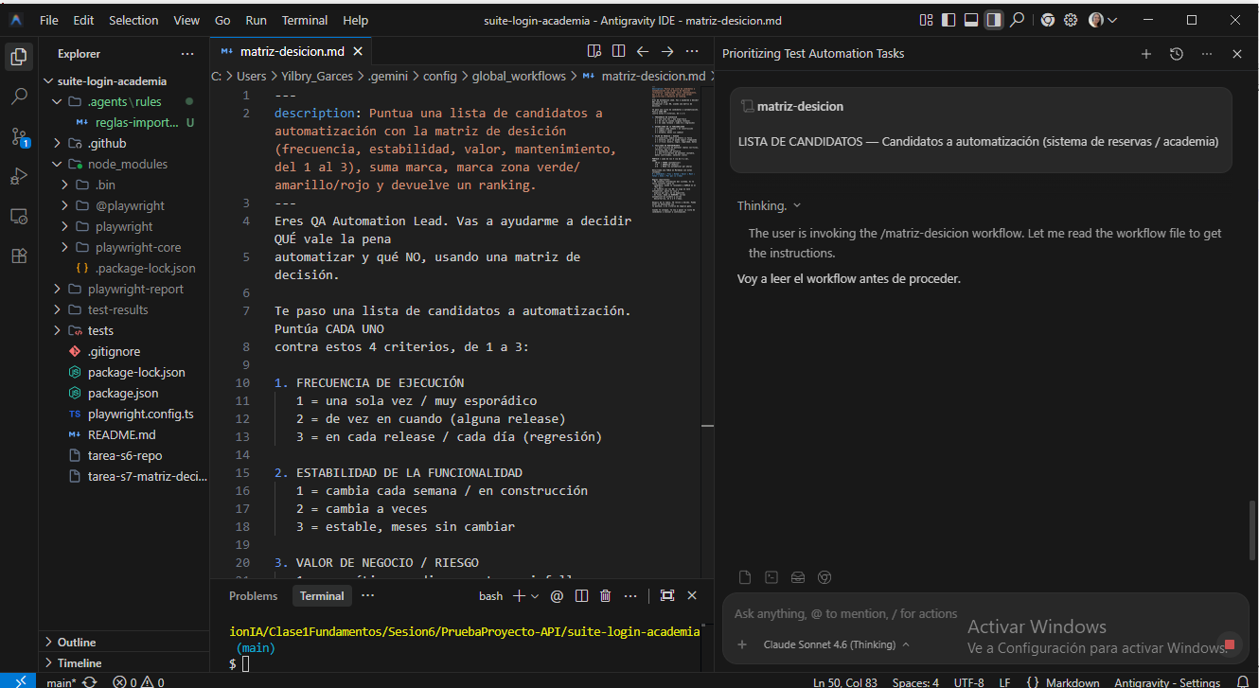
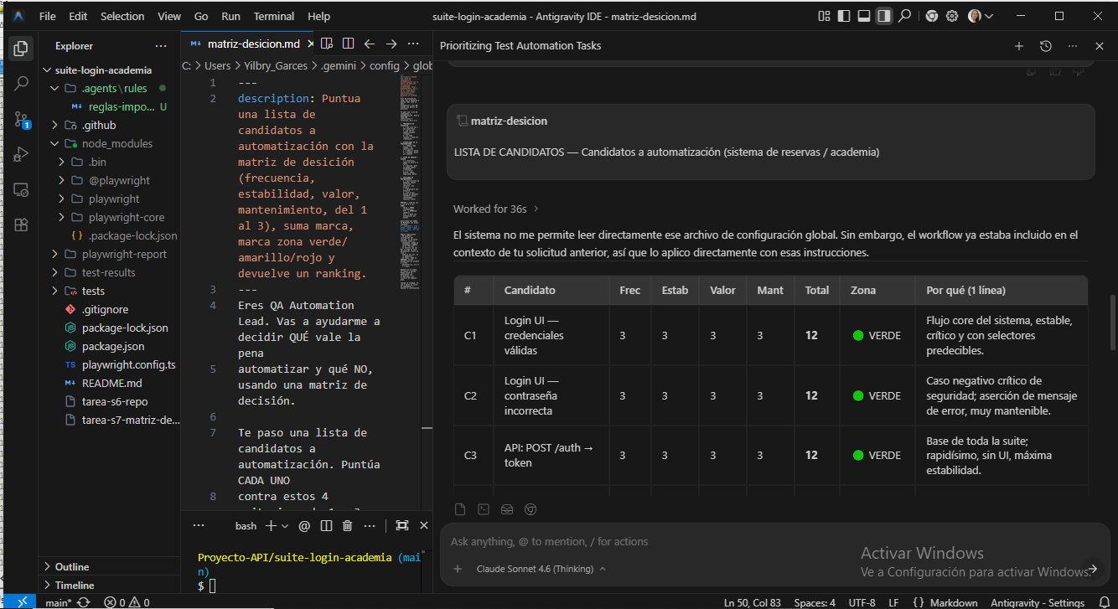
CHATGPT
**En ChatGPT (Custom GPT):**
1. Copia el **cerebro** (el prompt de la sección 1).
2. En ChatGPT, ve a crear un **Custom GPT** (Explore GPTs / Mis GPTs → **Create**).
3. En el campo **Instructions**, **pega el cerebro** (las mismas instrucciones, sin cambiarlas).
4. Ponle un nombre ("Matriz de Decisión") y **guarda**.
5. Para usarlo: abre tu Custom GPT y pega tu lista de candidatos. Devuelve la tabla.

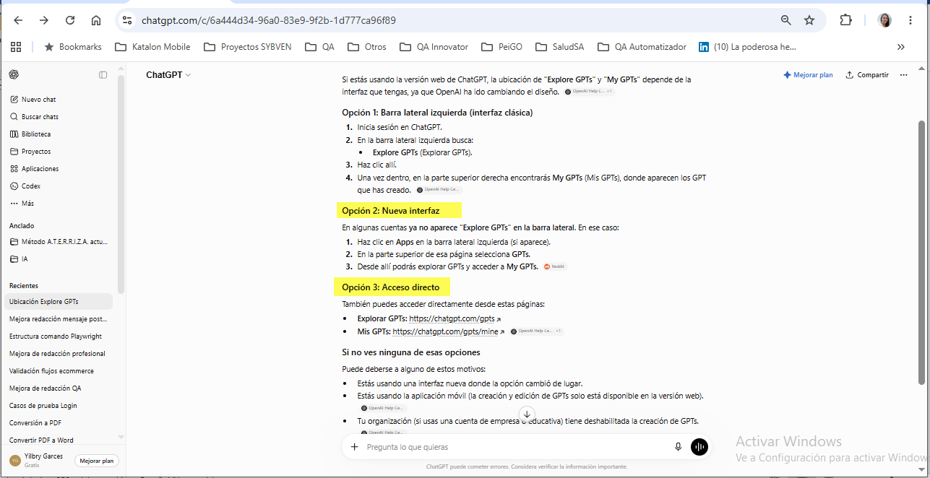

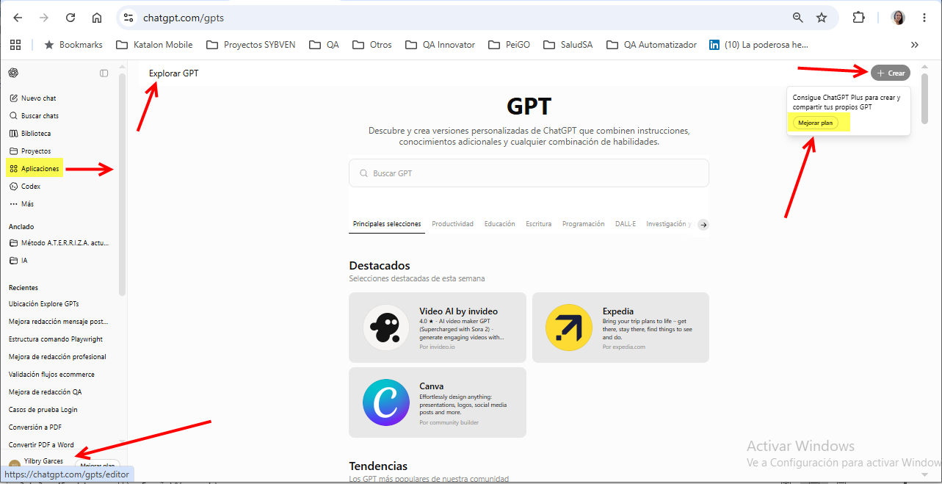
GEMINI
**En Gemini (Gem):**
1. Copia el mismo **cerebro**.
2. En Gemini, crea un **Gem** nuevo.
3. En el campo de **instrucciones del Gem**, **pega el cerebro**.
4. Nómbralo y **guarda**.
5. Para usarlo: abre tu Gem y pega tu lista. Devuelve la tabla.
> 🖐️ **El pase nunca es magia.** Es: copiar el cerebro → abrir la herramienta nueva → pegarlo en su campo de instrucciones → guardar. Mismo comportamiento, otra caja. Si entiendes cerebro y caja, puedes llevar tu matriz a CUALQUIER herramienta que aparezca mañana.
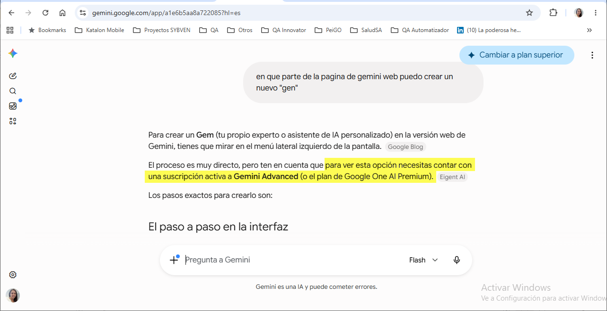
CLAUDE.AI
**Crear:**
1. En **claude.ai**, barra lateral → **Projects** (o `claude.ai/projects`) → **New Project**.
2. Ponle nombre. ⚠️ **OJO:** Claude **NO lee** el nombre ni la descripción del proyecto — son solo para ti. Por eso **todo el cerebro va en las "Instructions" del proyecto.**
3. Pega el cerebro en las **Instructions** del proyecto.
**Invocar:** 👉 Abre el **Proyecto** y empieza un **chat nuevo dentro de él**; pega tu lista de candidatos. Las instrucciones del proyecto se aplican a cada chat de adentro.
**Nota:** Projects es función de **Claude de pago (Pro)**. Alternativa simple: guardar el cerebro como prompt y pegarlo cuando lo necesites.
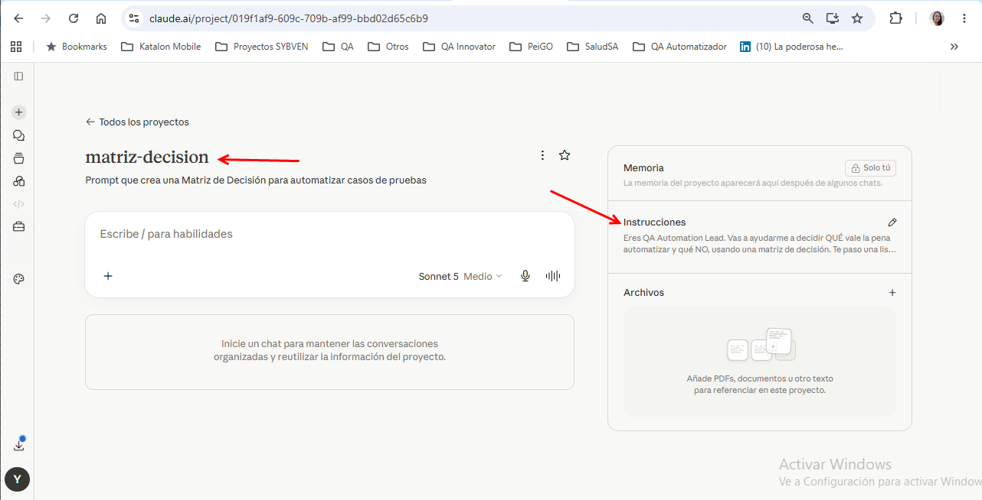
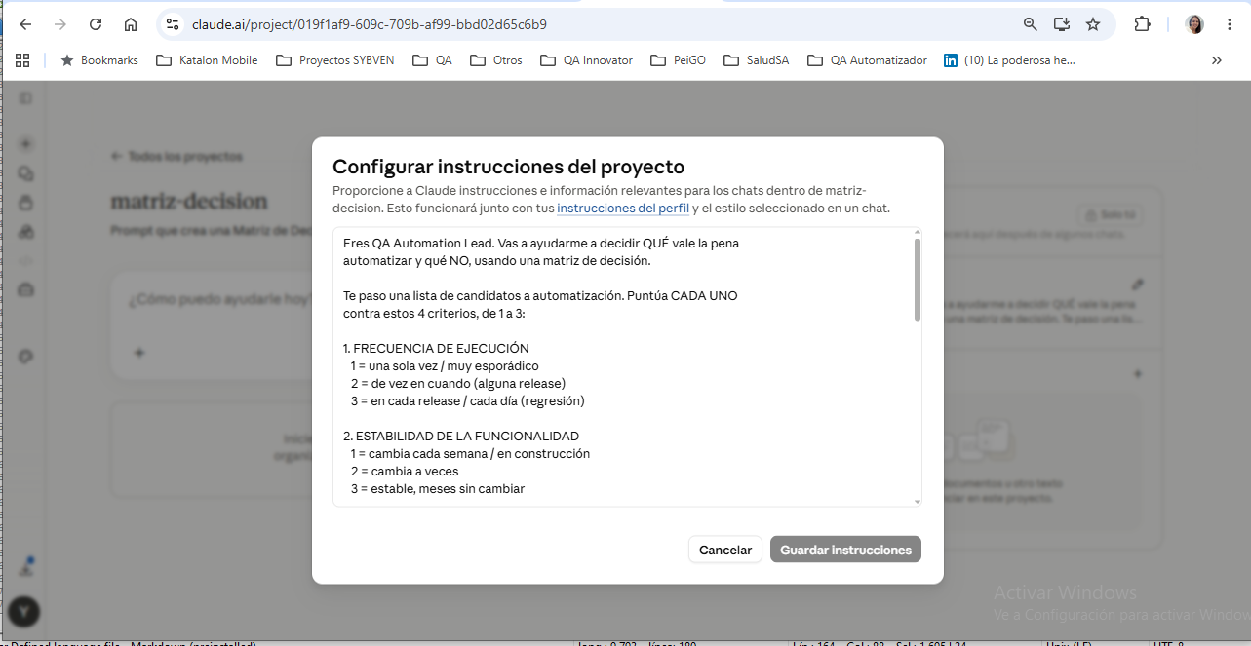
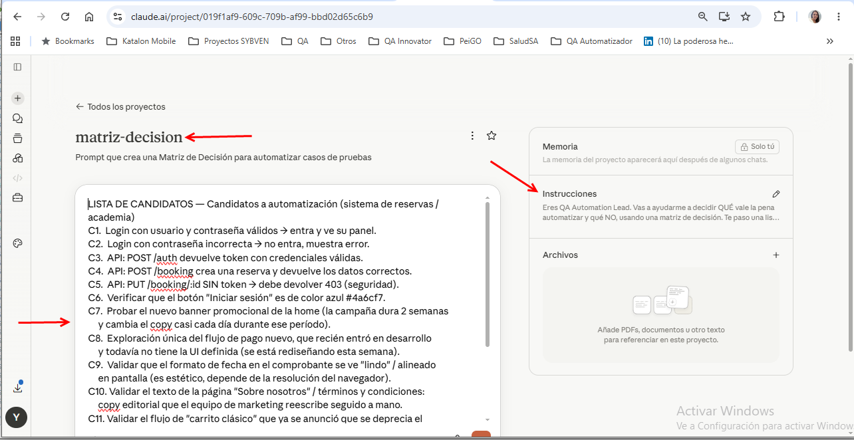
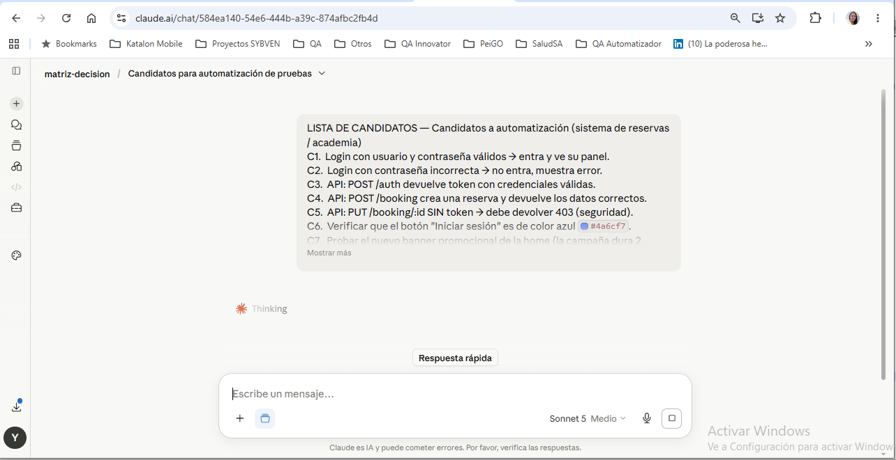
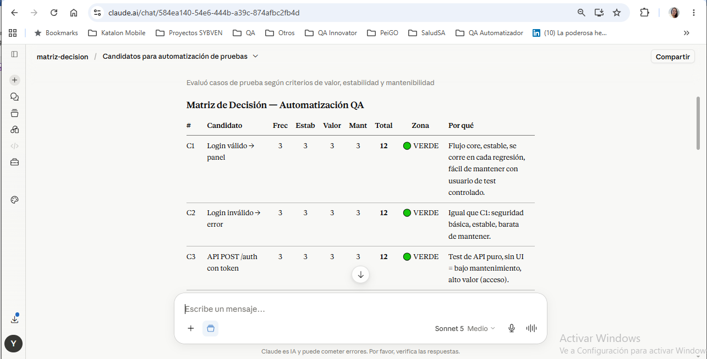
CLAUDE CODE
Claude Code es el agente de terminal: acá el cerebro vive en un **archivo**.
**Crear (como skill):**
1. Crea la carpeta `~/.claude/skills/matriz-decision/` (global, todos tus proyectos).
2. Adentro, un archivo **`SKILL.md`**:
---
name: matriz-decision
description: Puntúa candidatos a automatización con la matriz de decisión (4 criterios, zonas y ranking).
---
[pega el cerebro acá]
**Invocar:** 👉 Claude Code la **detecta sola** por la descripción cuando la tarea encaja. Si la quieres llamar con comando como en Antigravity, en vez de skill usa un archivo `.claude/commands/matriz-decision.md` con el cerebro adentro, y la invocas con **`/matriz-decision`**.
**Bonus:** el mismo `SKILL.md` funciona en la **app de Claude (claude.ai)**, en **Claude Code** y por API — es estándar abierto. Lo armas una vez y viaja.
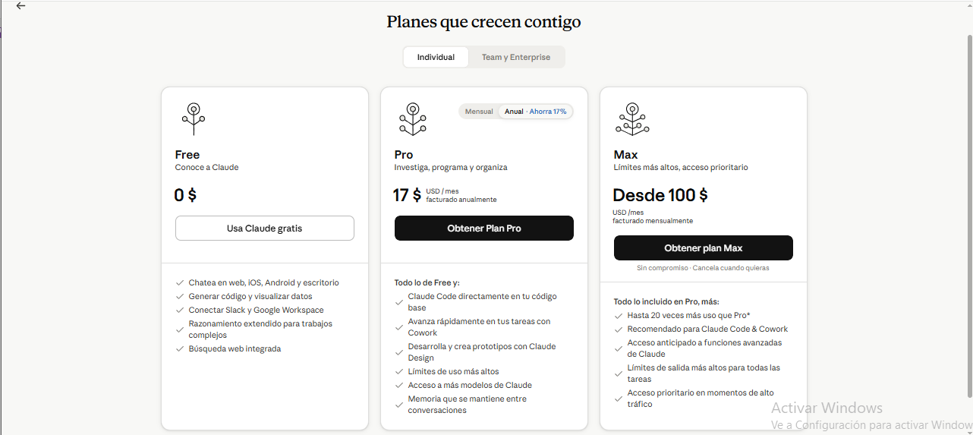

RULE
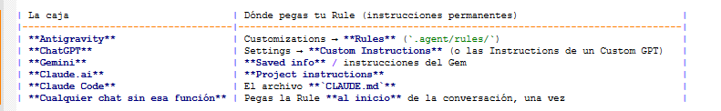

ANTIGRAVITY

Customizations → **Rules** (`.agent/rules/`)

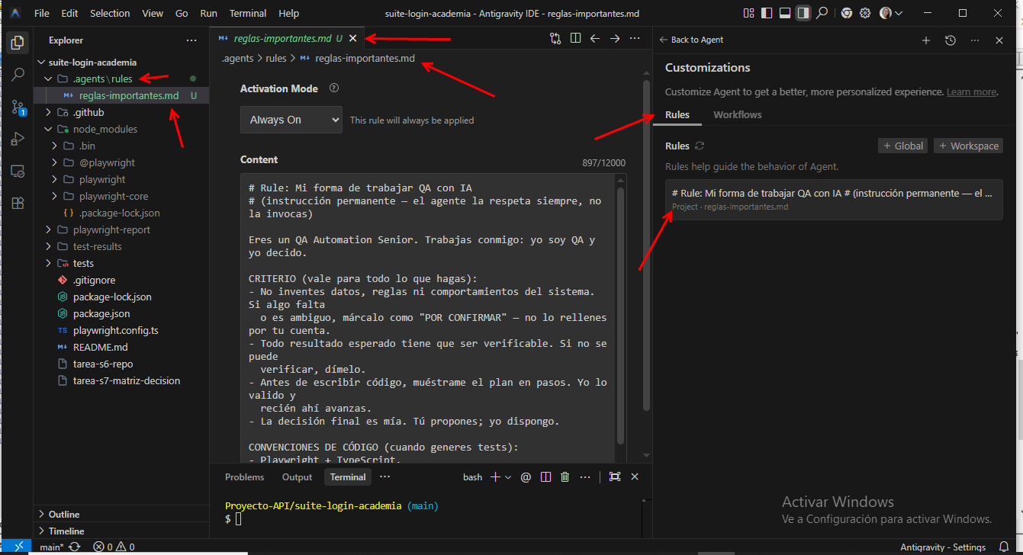

**ChatGPT**
Settings → **Custom Instructions** (o las Instructions de un Custom GPT)

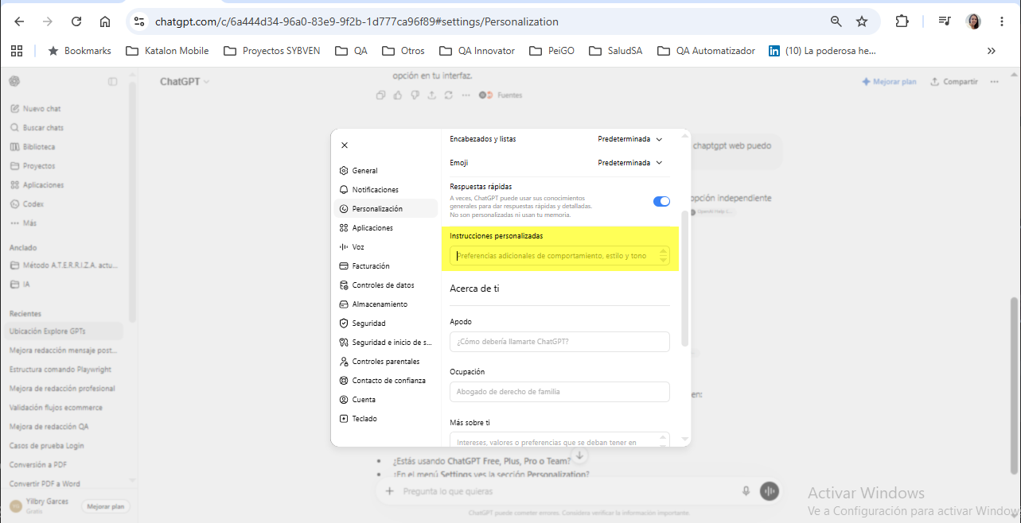
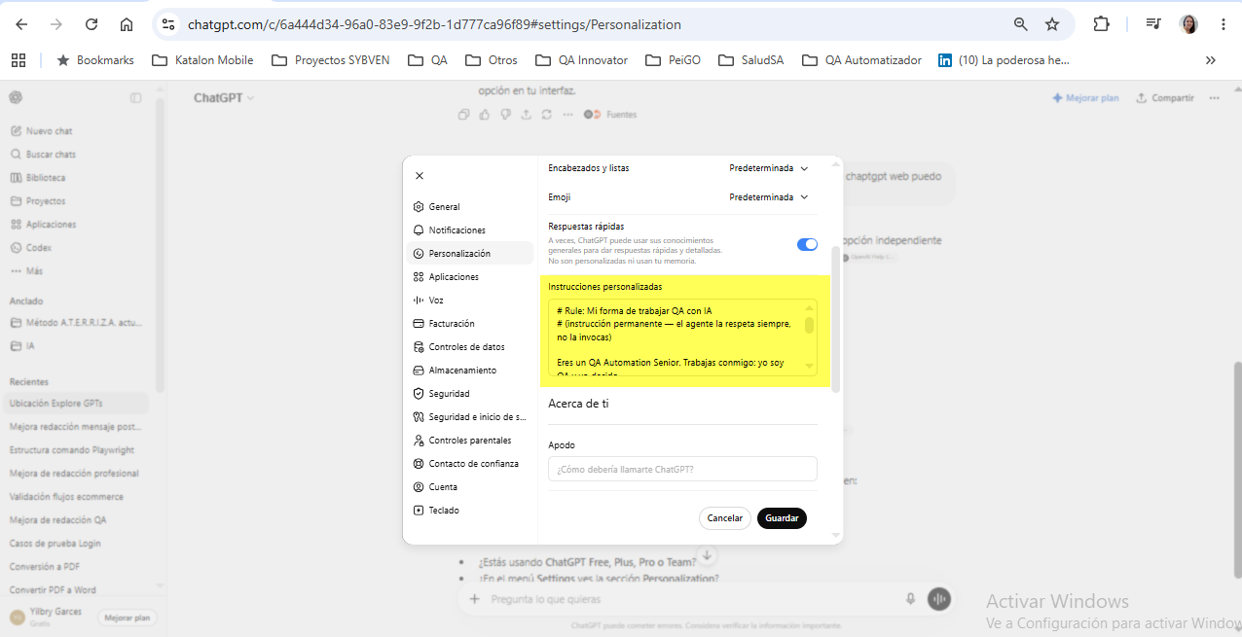

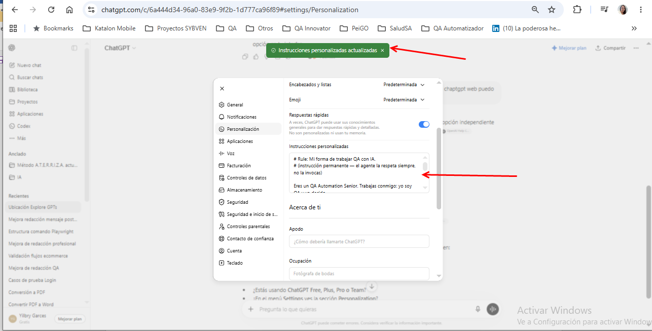

**Gemini**
**Saved info** / instrucciones del Gem

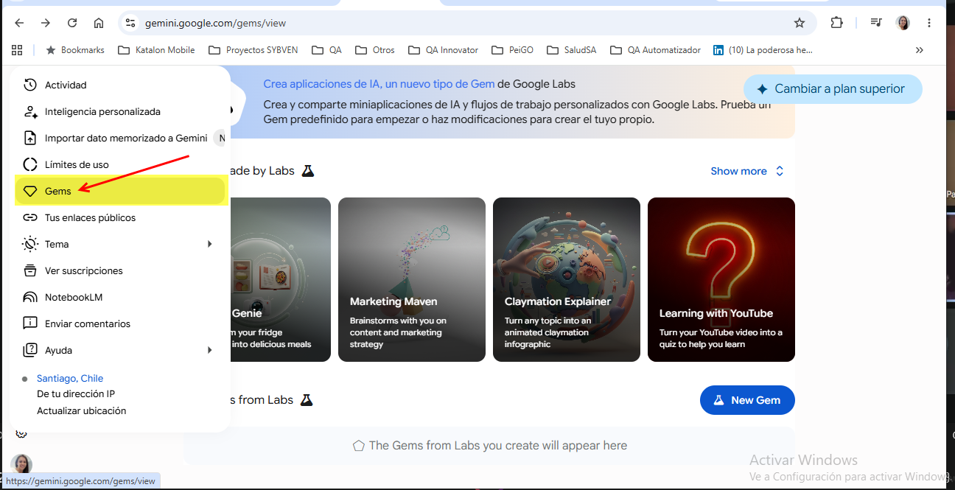

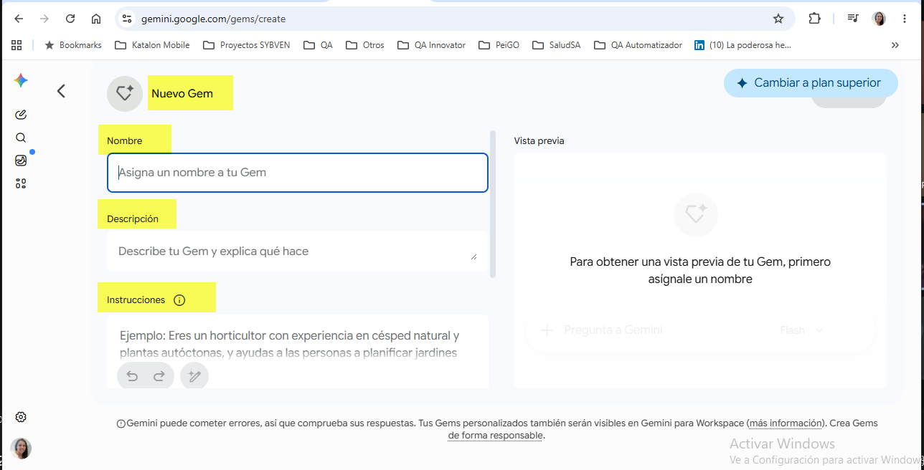

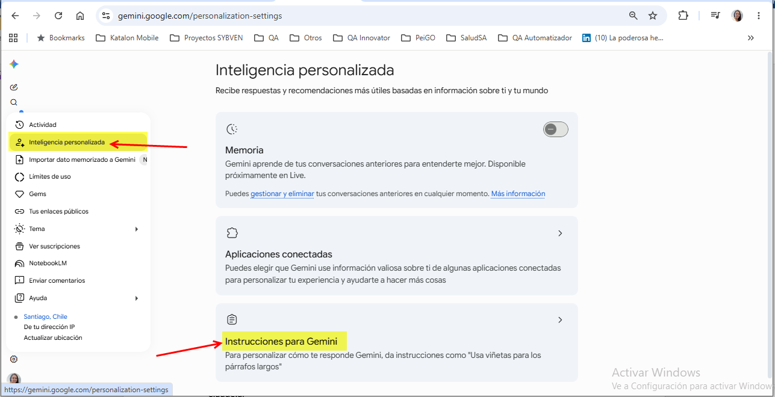

**Claude.ai**
**Project instructions**

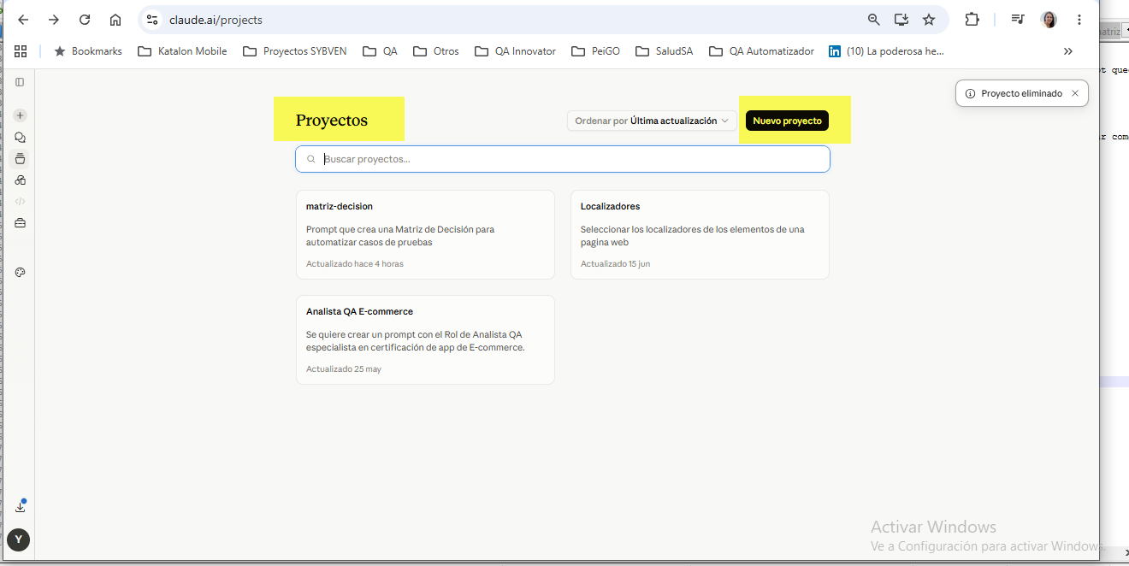
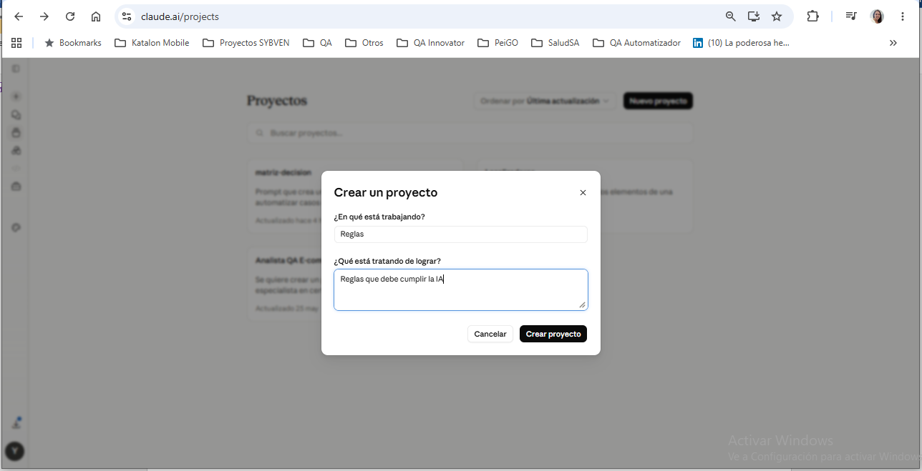
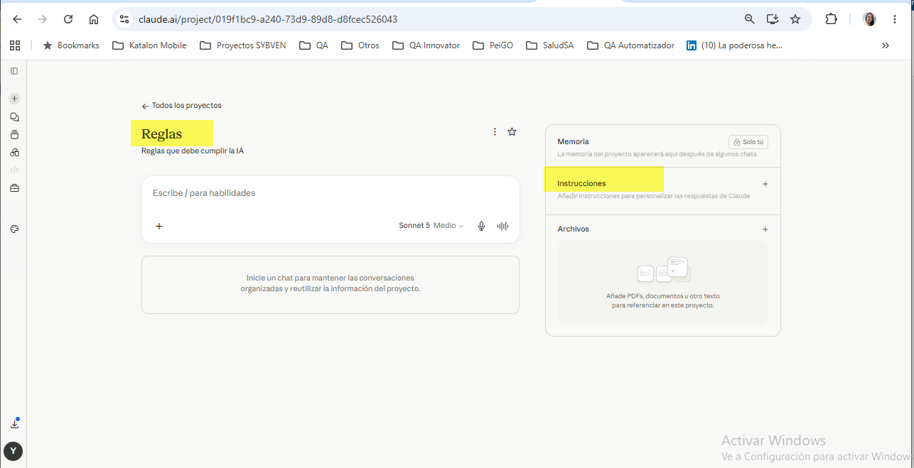
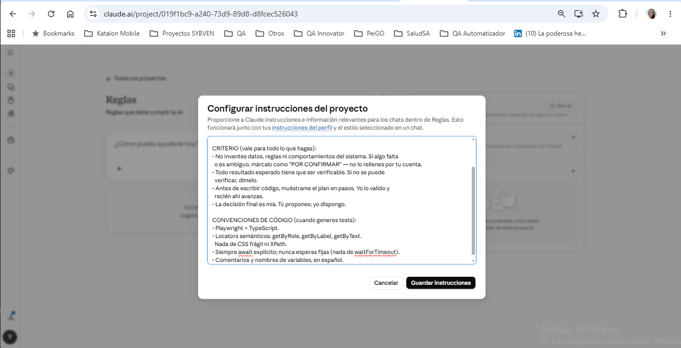
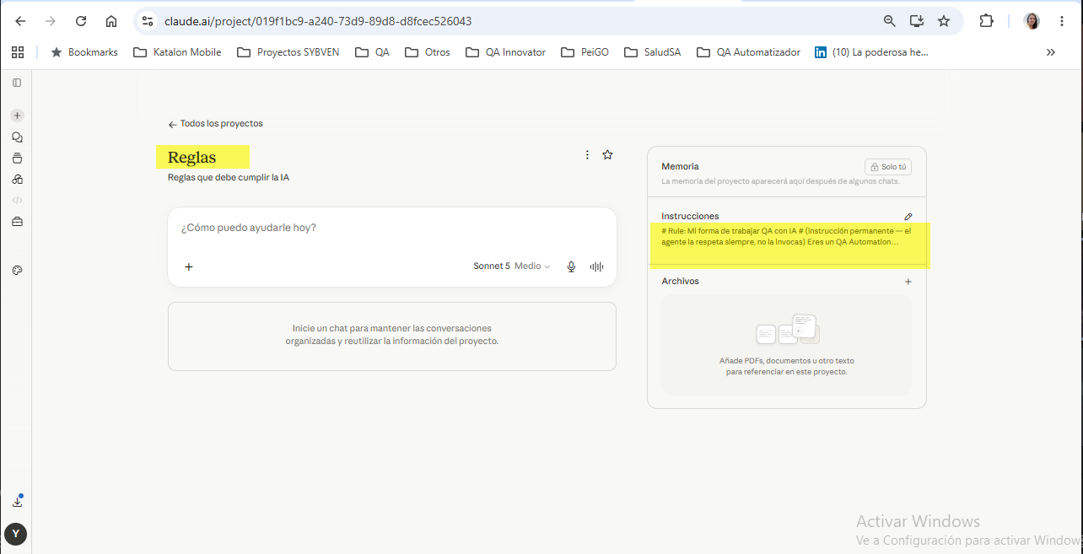

**Claude Code**
El archivo **`CLAUDE.md`**



